氯气与金属铁反应：
工业制盐酸：
氯气与水反应：
次氯酸光照分解：
氯气的尾气吸收：
工业制取漂白粉：
漂白粉漂白原理：
实验室制备氯气：
工业生产氯气：

下图中A～H均为中学化学中常见的物质，A、B、H是气体，它们之间有如下转化关系。（反应中生成的水已略去）
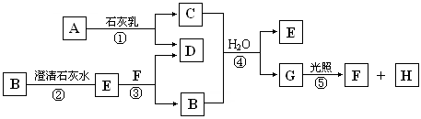
请回答以下问题：
（1）E是 ，F是 ，H是 。（填化学式）
（2）C物质在日常生活中可作 剂。
（3）写出反应①的化学方程式：

